**Государственное бюджетное профессиональное образовательное учреждение**

**«Нижегородский Губернский колледж»**

**ОТЧЕТ**

**по форме обратной связи**

Руководитель: ____________________________С.А. Блинов 07.06.2024г.

Студент: ________________________________Борисова Анна 07.06.2024г.

Специальность, группа: 09.02.07, 22В

Нижний Новгород

2024 г.

При создании сайта о начинающем веб-разработчике была добавлена форма обратной связи, которая содержит поля для ввода с разными типами данных. Также она имеет некоторые правила: запрещать пустые поля и запрещать поля с неверным типом данных. Проверяли на работоспособность эту форму 3 человека.

1. Ксения Алышева

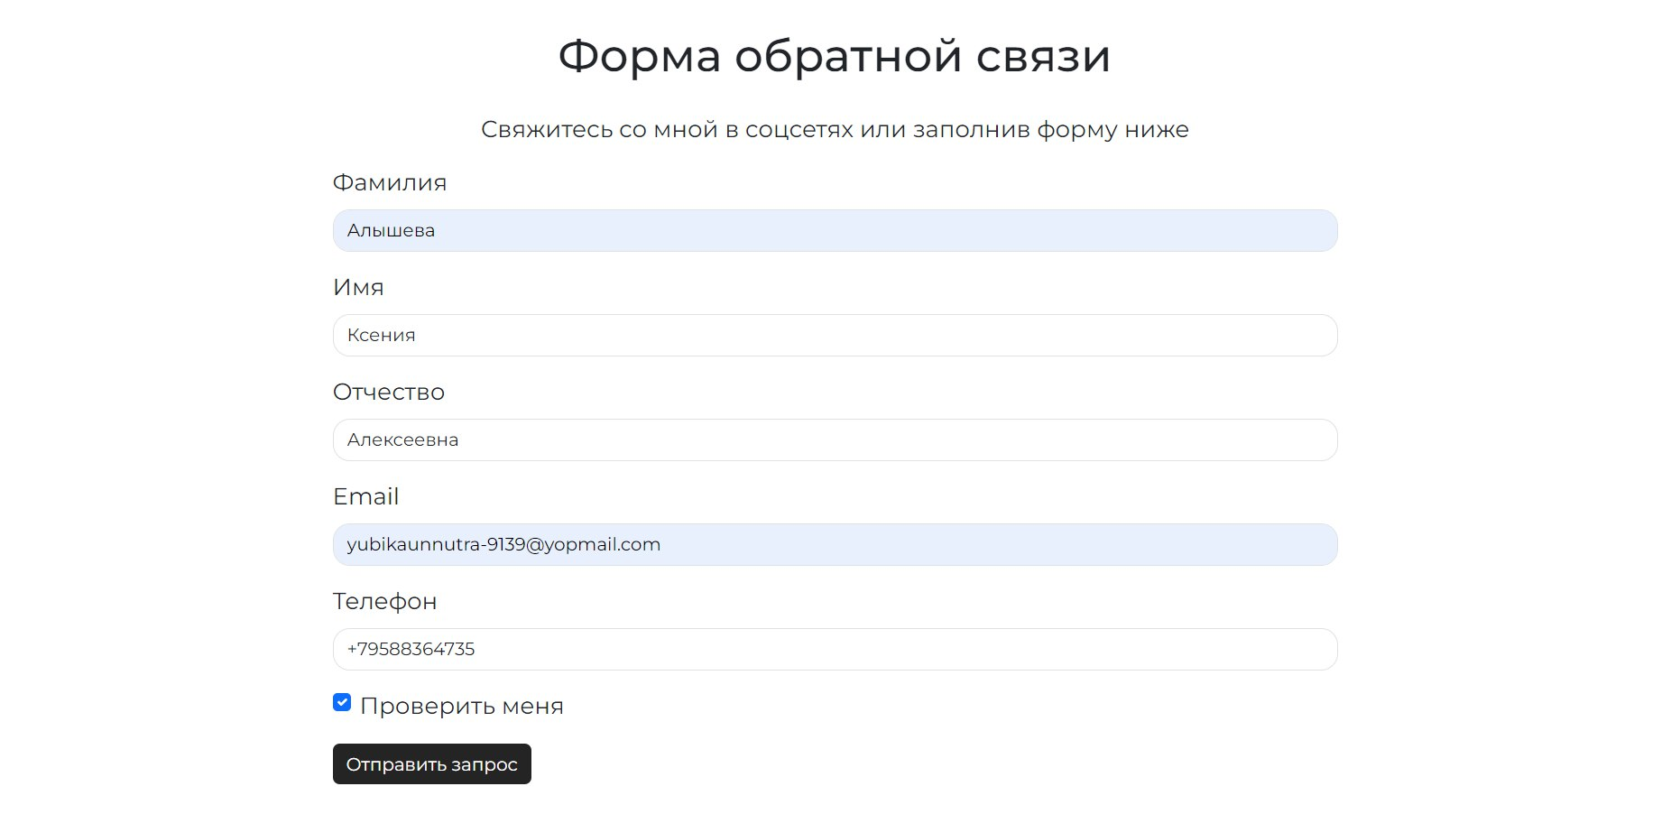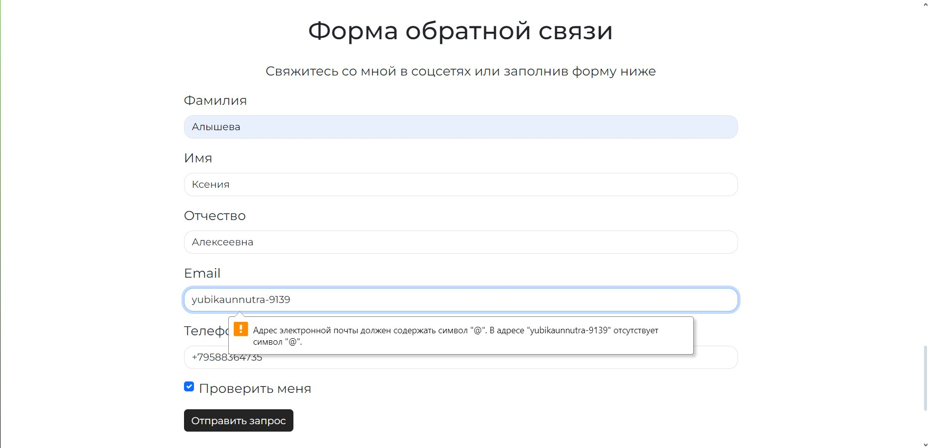

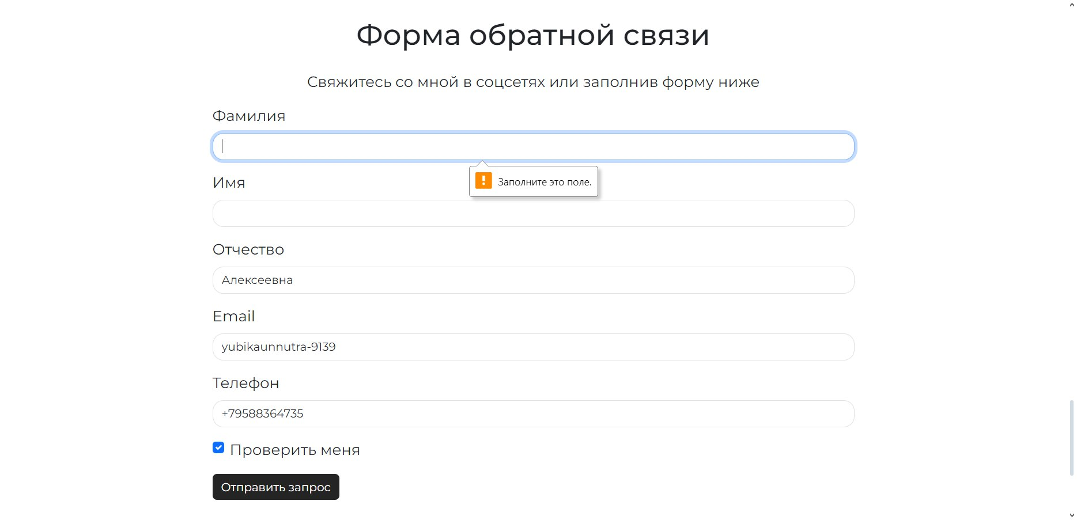

1. Руфкин Максим из 23П

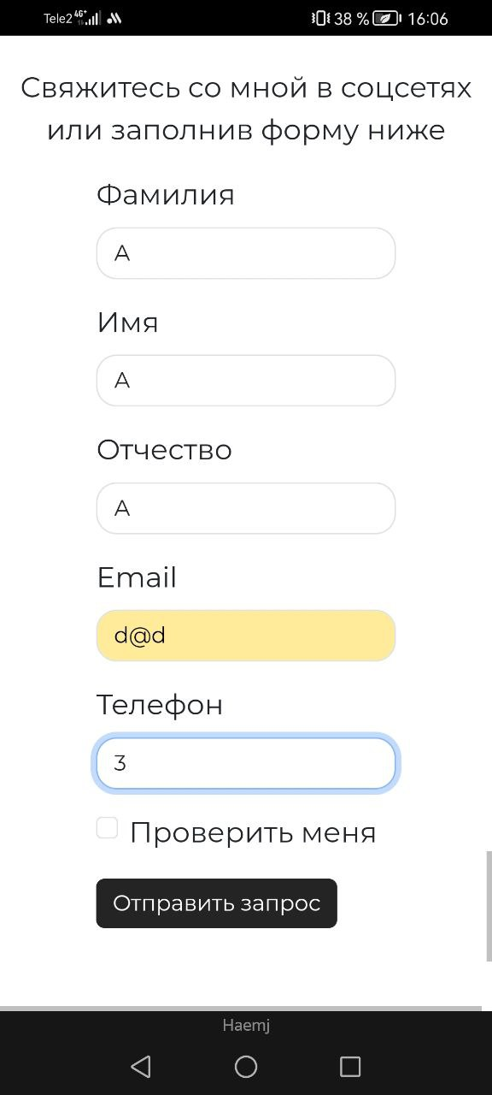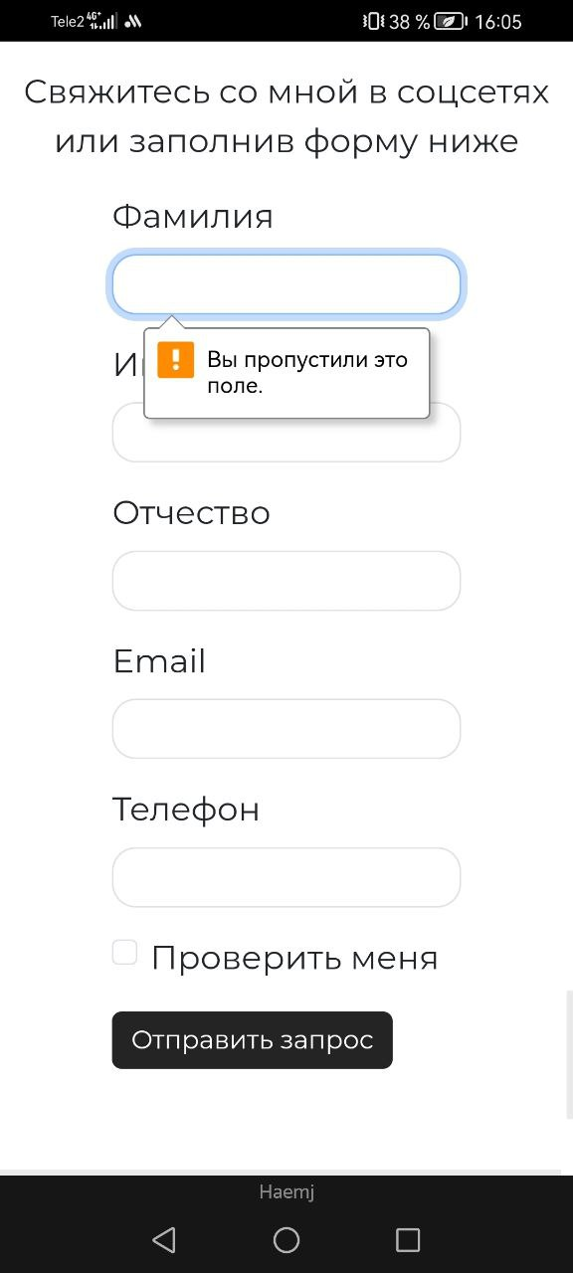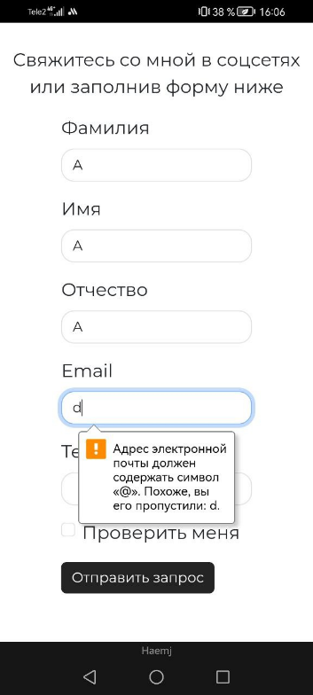

1. Мария Печилина

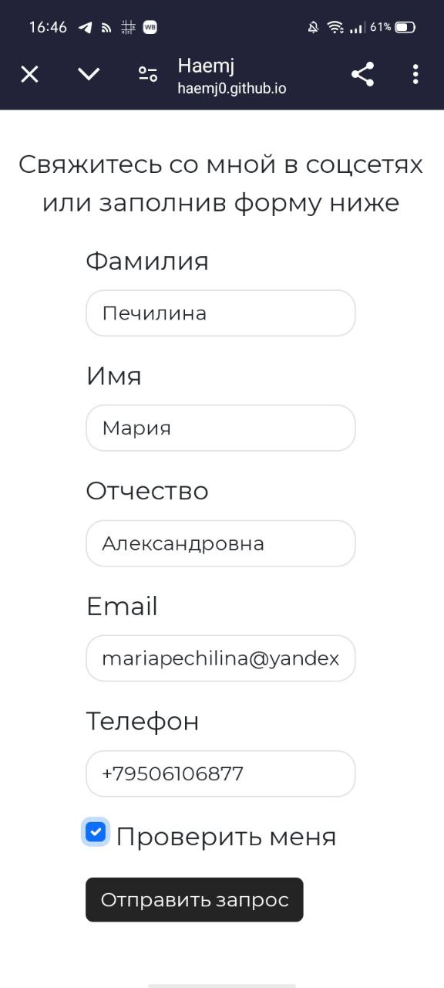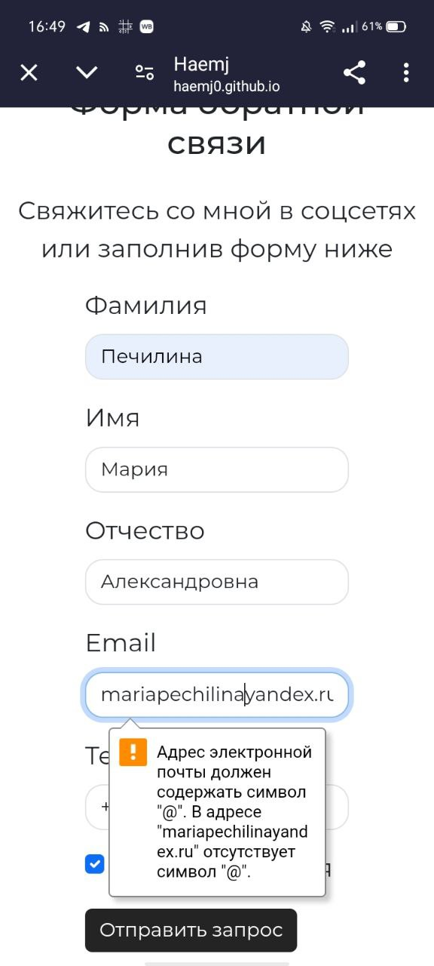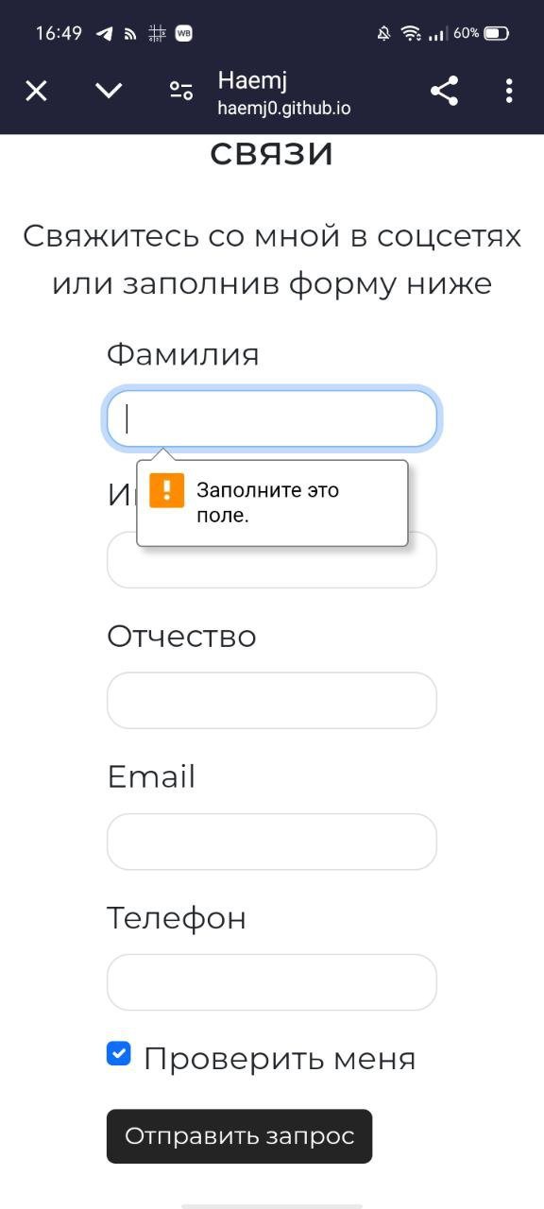

Вывод: всё работает!!!